山西久益正工密封科技有限公司
职业病危害现状评价
1、用人单位名称、地址及联系人
企业名称 | 山西久益正工密封科技有限公司
单位地址 | 临汾市侯马经济开发区中国虎工工业园9号厂房
职业卫生负责人 | 韩刚 | 联系电话 | 17635693527
2、技术服务项目组人员名单
项目负责人 | 刘云波
行业技术人员 | 李建强
卫生工程人员 | 张 杰
公共卫生人员 | 韩凌凌
检测负责人 | 刘云波
检测人员 | 李建强、李晓乐、刘洋、乔通、蔡岗岗、宁文伟
检验负责人 | 师淑芳
检验人员 | 申红鸽、何娟、王浴静、张钟栗
报告书审核人 | 王高田
报告书签发人 | 李彦
- 现场调查、现场采样、现场检测的专业技术人员名单、时间，用人单位陪同人
现场调查时间 | 2025.5.15
现场调查人员 | 刘云波、韩凌凌、张杰、李建强
现场采样、测量时间 | 2025.5.17-19
现场采样、测量人员 | 李建强、李晓乐、刘洋、乔通、蔡岗岗、宁文伟
用人单位陪同人 | 韩刚
检测类型 | 评价检测
报告日期 | 2025.7.18
- 证明现场调查、现场采样、现场检测的图像影像

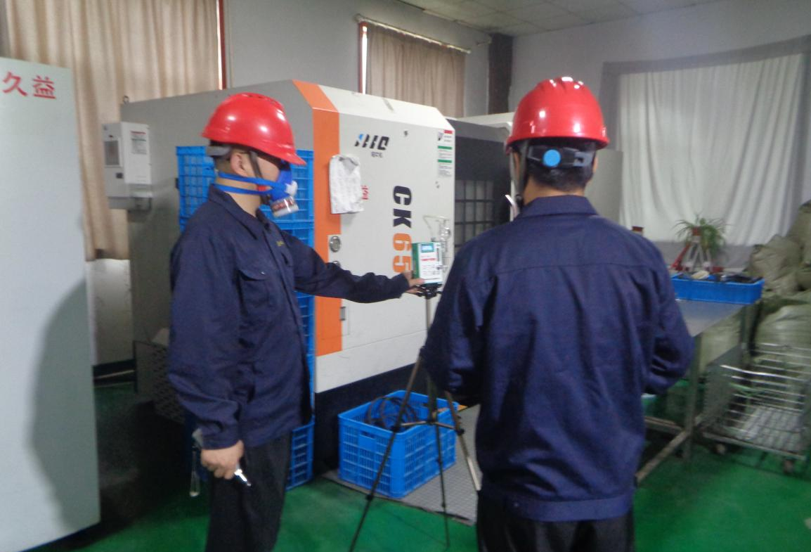

采样影像
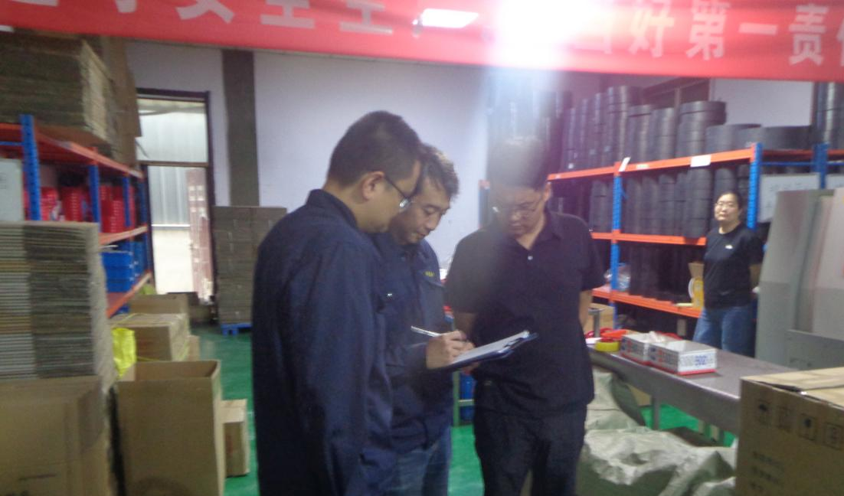

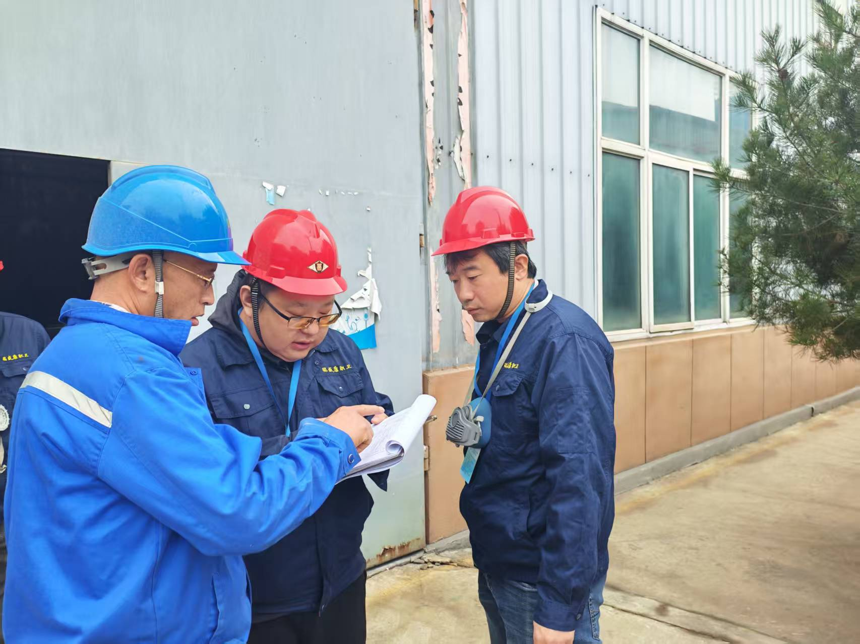

调查影像

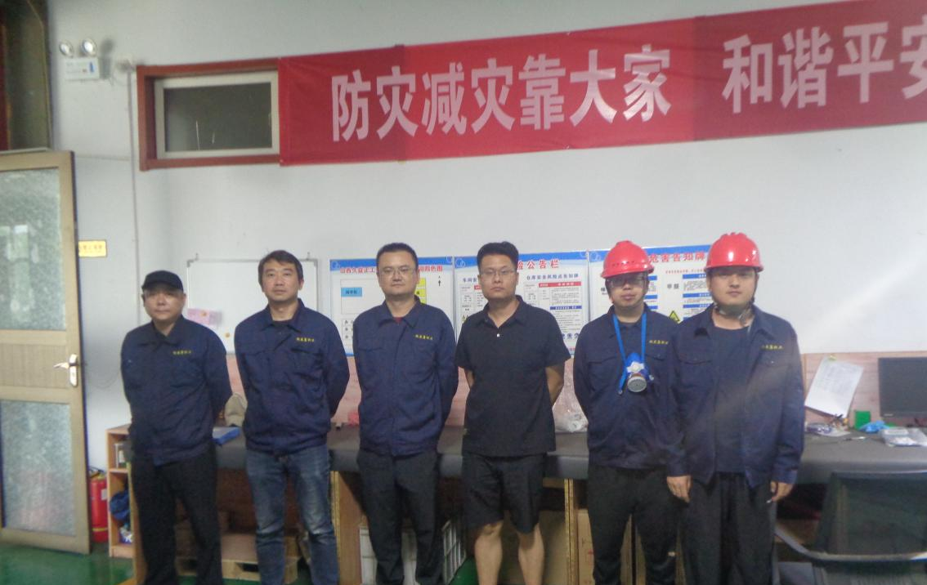

标志性建筑影像
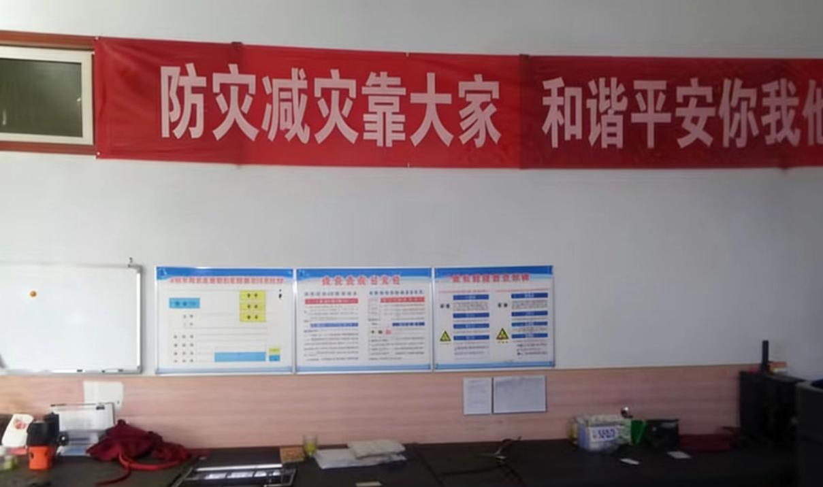

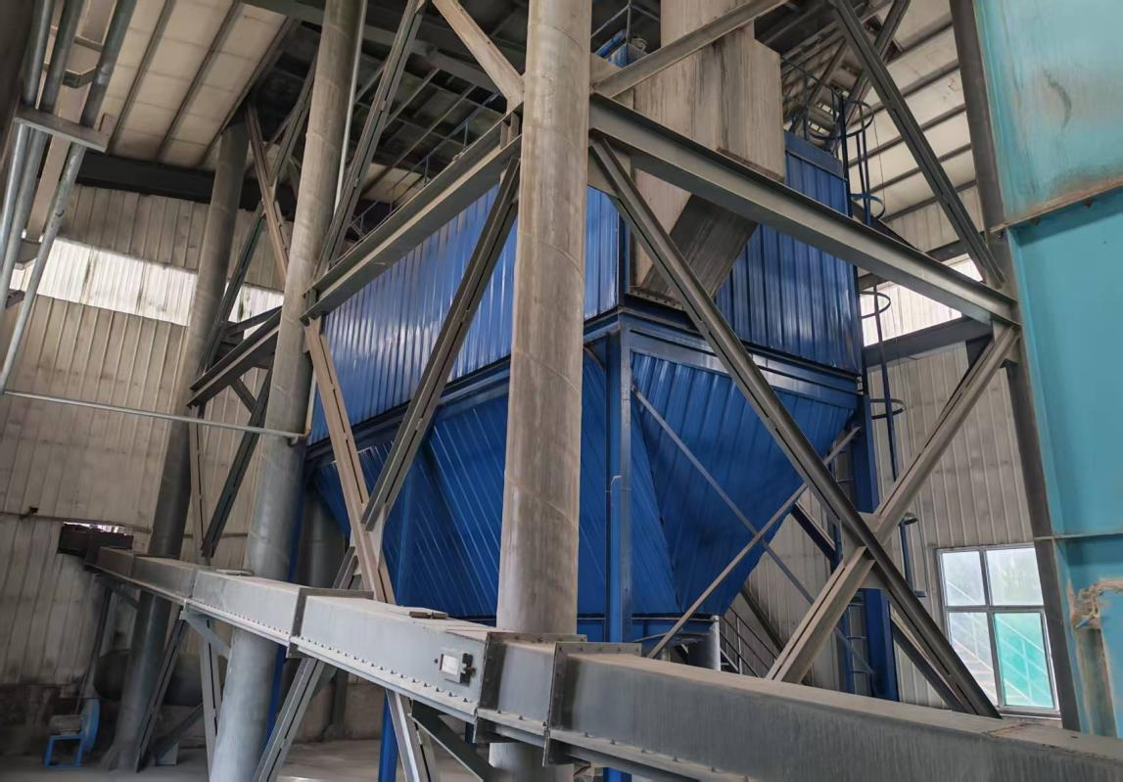

告知卡

